SIARAN PERS
Menu ‘Warranty and care’ Memudahkan Perawatan Perangkat pada Galaxy Z Series Terbaru

Pengguna Samsung mungkin sudah melihat fitur baru pada perangkat Galaxy Z foldable mereka, yaitu menu Warranty and care.

Mengelola garansi dan perlindungan untuk berbagai perangkat Galaxy, mulai dari smartphone, Galaxy Watch, Galaxy Buds, hingga Galaxy Tab, dapat menjadi tantangan tersendiri. Di sinilah Warranty and care hadir. Diperkenalkan melalui One UI 9, menu ini menyatukan berbagai fitur penting untuk mengelola perangkat dalam satu tempat. Pengguna dapat memeriksa status garansi, menjalankan diagnostik, melakukan pemesanan perbaikan, hingga mendapatkan dukungan hanya dalam beberapa ketukan, semuanya tanpa perlu keluar dari Settings.

Berikut lebih dekat berbagai fitur Warranty and care yang tersedia melalui One UI 9 pada Galaxy Z Fold8 Ultra, Galaxy Z Fold8, dan Galaxy Z Flip8.

Periksa Status Garansi Berbagai Perangkat Galaxy

Memantau masa berlaku dan tanggal kedaluwarsa garansi berbagai perangkat Galaxy tidak selalu mudah. Warranty and care menyatukan informasi tersebut dalam satu menu, sehingga pengguna dapat memeriksa status garansi perangkat dengan lebih praktis.
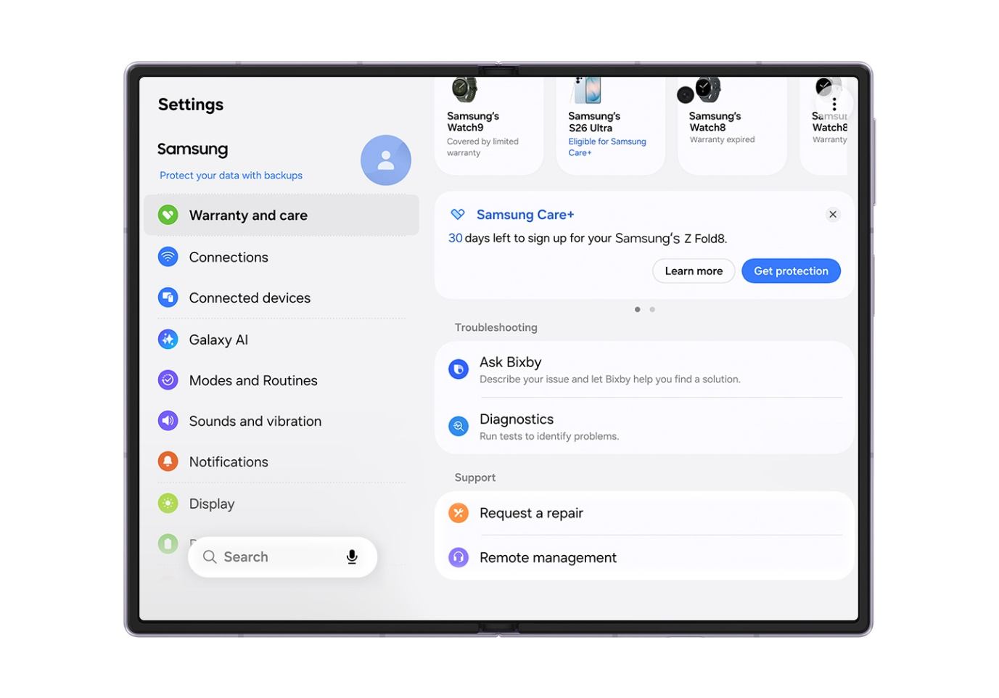

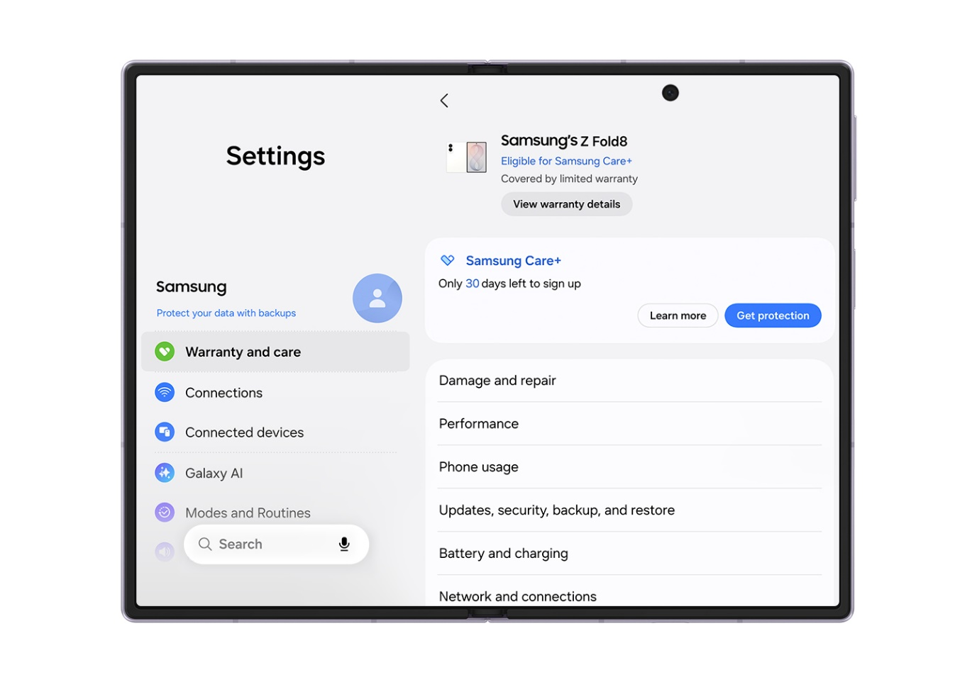
Mengakses Warranty and care dengan cepat melalui Settings.

Tersedia di Settings, Warranty and care menampilkan informasi perangkat yang sedang digunakan di bagian atas layar, termasuk sisa masa garansi dan kelayakan untuk mendaftar Samsung Care+. Di bawahnya, pengguna dapat menemukan informasi serupa untuk perangkat Galaxy lain yang terhubung dengan Samsung Account, sehingga status garansi dan perlindungan seluruh ekosistem Galaxy dapat diperiksa dengan mudah dalam satu tempat.

Untuk mendapatkan perlindungan tambahan di luar garansi standar, pengguna juga dapat dengan mudah melihat pilihan dan mendaftarkan perangkat ke paket Samsung Care+ yang sesuai dengan kebutuhan.

Atasi Masalah Perangkat dengan Diagnostics dan Bixby

Ketika perangkat mengalami masalah, mengetahui penyebabnya dengan cepat dapat membuat perbedaan. Fitur Diagnostics bawaan memeriksa berbagai komponen dan fungsi perangkat, termasuk baterai, pengisian daya, sensor, respons layar sentuh, dan konektivitas. Dengan begitu, fitur ini membantu mengidentifikasi masalah dan mengarahkan pengguna ke langkah berikutnya, baik berupa solusi yang disarankan maupun permintaan perbaikan.

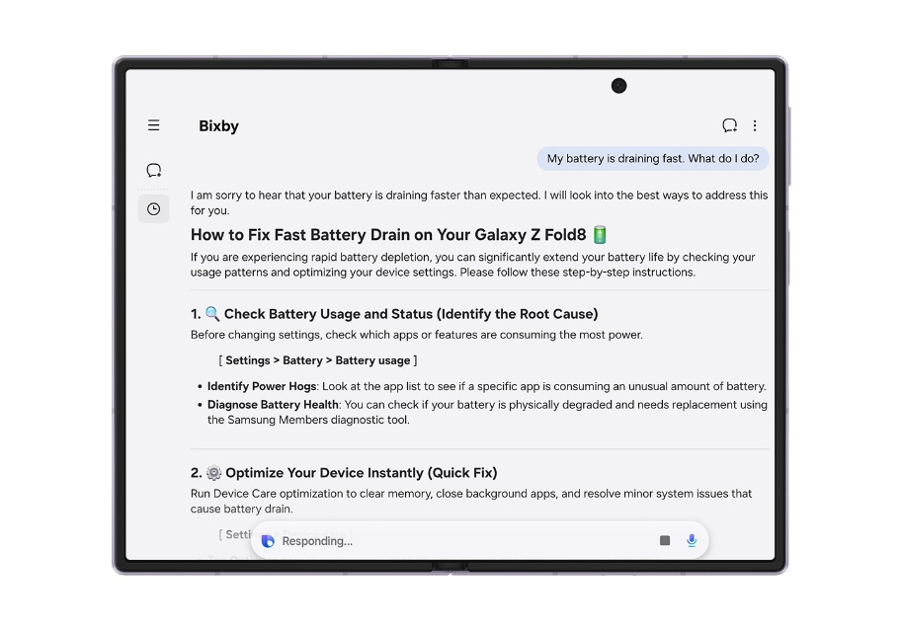
Bixby memberikan respons yang disesuaikan dengan pertanyaan pengguna.

Pengguna juga dapat mengakses Bixby melalui Warranty and care untuk menanyakan masalah dan mendapatkan bantuan secara langsung. Misalnya, ketika pengguna bertanya, “Baterai saya cepat habis. Apa yang harus saya lakukan?”, Bixby dapat memandu pengguna melalui berbagai solusi yang dapat dicoba secara bertahap. Dengan begitu, pengguna dapat memperoleh jawaban atas berbagai pertanyaan sehari-hari dengan praktis tanpa perlu berpindah layar.

Pesan Perbaikan dan Periksa Estimasi Biaya dalam Satu Tempat

Ketika membutuhkan bantuan profesional, pengguna dapat mengetuk “Request a repair” untuk memesan layanan perbaikan di Samsung Authorized Service Center tanpa perlu melakukan panggilan telepon. Seluruh perbaikan dilakukan oleh teknisi bersertifikasi Samsung menggunakan komponen asli. Jika pengguna tidak dapat mengunjungi pusat layanan, dukungan jarak jauh juga dapat dimulai dari layar yang sama sehingga pengguna bisa mendapatkan bantuan langsung pada perangkat.

Warranty and care juga memudahkan pengguna memeriksa informasi layanan perawatan perangkat. Setelah memilih jenis masalah, pengguna dapat melihat estimasi biaya perbaikan untuk komponen utama sekaligus membandingkannya dengan biaya perbaikan yang sama melalui Samsung Care+. Perbandingan ini membantu pengguna mempertimbangkan pilihan yang tersedia dan menentukan apakah perlindungan tambahan sesuai dengan kebutuhannya.
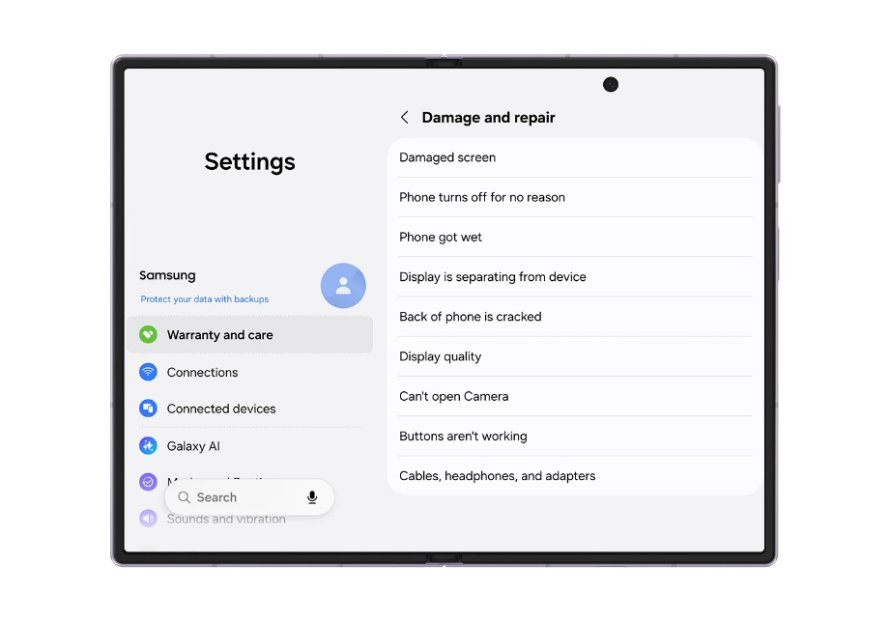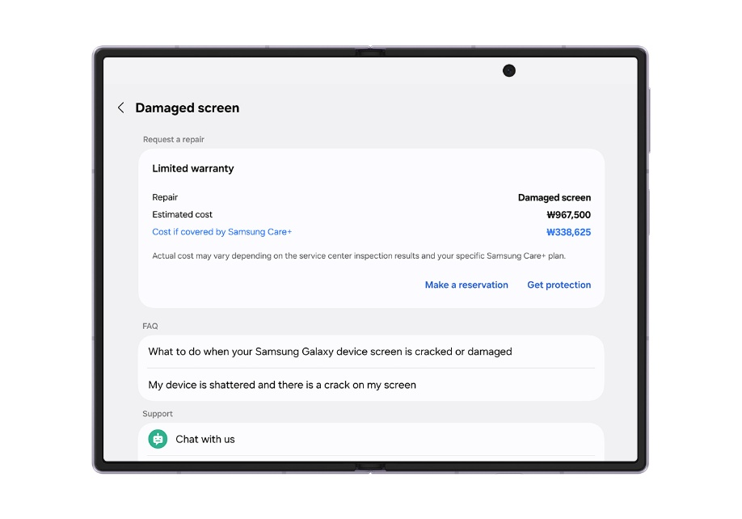
Estimasi biaya perbaikan komponen utama juga dapat diperiksa.

Jaga Nilai Perangkat dalam Jangka Panjang

Dengan menyatukan informasi garansi, diagnostik, dukungan, dan layanan perbaikan, Warranty and care memberikan cara yang lebih praktis bagi pengguna Galaxy untuk mengelola perangkat sekaligus memberikan ketenangan dalam penggunaannya. Memeriksa fitur ini sejak proses pengaturan perangkat juga memudahkan pengguna mengetahui ke mana harus mencari bantuan jika masalah muncul di kemudian hari—mulai dari menjalankan diagnostik, bertanya kepada Bixby atau chatbot untuk mendapatkan bantuan, hingga mengajukan permintaan perbaikan. Dengan berbagai layanan penting yang dapat diakses dengan mudah, pengguna dapat menjaga perangkat tetap dalam kondisi baik lebih lama sekaligus membantu mempertahankan nilainya dari waktu ke waktu.

 |  | 
 |  | 
Untuk memberikan ketenangan hari ini dan menjaga nilai perangkat di masa depan, perangkat Galaxy didukung layanan perawatan profesional di Samsung Authorized Service Center terdekat, baik di dalam maupun luar negeri.

-o0o-
Tentang Samsung Electronics Co., Ltd.
Samsung menginspirasi dunia dan membentuk masa depan melalui ide dan teknologi yang transformatif. Perusahaan ini mendefinisikan ulang dunia TV, digital signage, smartphone, wearable, tablet, peralatan rumah tangga, dan sistem jaringan, serta memori, sistem LSI, dan foundry. Samsung juga mengembangkan teknologi pencitraan medis, solusi HVAC, dan robotika, sekaligus menghadirkan produk otomotif dan audio inovatif melalui Harman. Dengan ekosistem SmartThings, kolaborasi terbuka dengan berbagai mitra, dan integrasi AI di seluruh portofolio, Samsung menghadirkan pengalaman konektivitas yang cerdas dan mulus. Untuk berita terbaru, kunjungi Samsung Newsroom di news.samsung.com.
For More Information:
Fia Handayani  Public Relations Manager  Samsung Electronics Indonesia  Email: f.handayani@samsung.com | Binar Sekar Kinasih  Associate PR Manager  Senyata PR  Email: samsung@pr-teamsenyata.com

Fitur yang tersedia dalam menu Warranty and care dapat berbeda berdasarkan negara/wilayah.
Informasi garansi hanya tersedia untuk perangkat yang terdaftar pada Samsung Account.
Syarat dan ketentuan berlaku. Cakupan Samsung Care+, jenis layanan, dan detail promosi dapat berbeda berdasarkan negara/wilayah, serta biaya layanan dapat berlaku. Untuk mendapatkan manfaat promosi Samsung Care+, pengguna mungkin perlu melakukan pendaftaran. Informasi selengkapnya mengenai Samsung Care+ dapat dilihat di Samsung Care+. Care at home & abroad: Jika membutuhkan layanan Samsung Care+ saat bepergian, hubungi pusat layanan pelanggan di negara/wilayah tujuan terlebih dahulu untuk memastikan ketersediaan layanan Samsung Care+.
Fitur Ask Bixby dan konten yang didukung dapat berbeda berdasarkan negara atau bahasa.
Ketersediaan estimasi biaya perbaikan dapat berbeda berdasarkan model perangkat atau wilayah.

